**10 ΓΥΜΝΑΣΙΟ ΕΛΕΥΣΙΝΑΣ**

**«ΑΙΣΧΥΛΕΙΟ»**

**ΣΧ. ΕΤΟΣ : 2010 -2011**

***«ΤΟ ΔΙΚΑΙΩΜΑ ΤΩΝ ΕΦΗΒΩΝ ΣΤΗΝ ΨΥΧΑΓΩΓΙΑ».***

**Παιδαγωγική ομάδα :**

Ντούρου Μαρία

Ρεπούσκου Ευαγγελία

**Μαθητική ομάδα:**

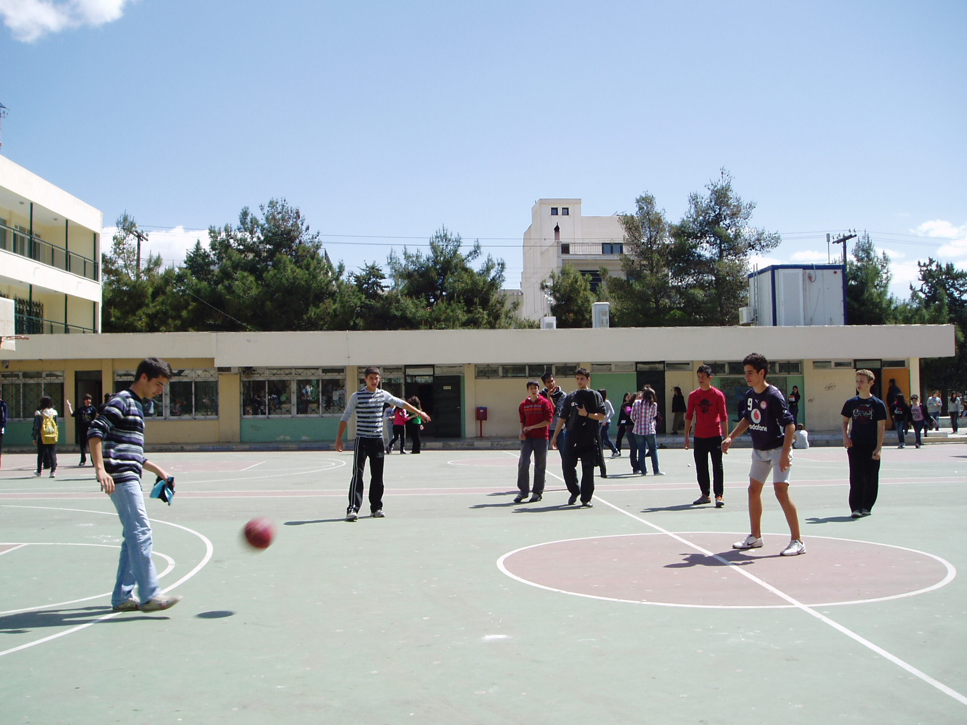

Κοντογιάννη Μ.

Κουσκούτης Μ.

Παπαδημητρίου Β.

Περαματζή Μ.

Μπαμπάς Π.

Γαζής Π.

Τσολιάκος Α.

Τσακίρης Α.

Παθιάκης Σ.

Καλλιγέρη Β.

Κανάκης Ι.

Μιχαήλ Χ.

Παπάζογλου Θ.

Λιόντου Ε.

Δημοπούλου Α.

Καρατάσιου Ε.

***« Τα δ ι κ α ι ώ μ α τ ά μας».***

*Όπως τ΄άνθη, τα φυτά*

*του ήλιου θέλουν τα φιλιά*

*ή μιας βροχούλας τη δροσιά*

*για να σκορπίσουνε αρώματα,*

*χρυσόσκονες και χρώματα,*

*έτσι είναι απαραίτητα*

*για όλους μας, παιδιά,*

*κάποια στοιχειώδη δ ι κ α ι ώ μ α τ α.*

*Ευγ. Τριβιζάς*

**ΕΠΙΛΟΓΗ ΘΕΜΑΤΟΣ**

Οι μαθητές θα διερευνήσουν τις δυνατότητες για αναψυχή και ψυχαγωγία, θα καταγράψουν τα σχετικά προβλήματα μέσα στο φυσικό περιβάλλον και θα αναδείξουν τη διαφορά ανάμεσα στην ψυχαγωγία και τη διασκέδαση.

**ΔΡΑΣΤΗΡΙΟΤΗΤΕΣ**

* Πληροφορίες από το διαδίκτυο σχετικά με τη χάρτα των δικαιωμάτων του ανθρώπου αλλά και του παιδιού.

Παρουσίαση και σχολιασμός.

* Κατασκευές: Δέντρο ανθρωπίνων δικαιωμάτων, ζωγραφική μαθητών, κρυπτόλεξο κ.ά.
* Συζήτηση – ανταλλαγή απόψεων σχετικά με τους τρόπους ψυχαγωγίας των εφήβων παλαιότερα και σήμερα.
* Ερωτηματολόγιο: Σύνταξη –Διακίνηση σε μαθητές του σχολείου- Επεξεργασία – Διεξαγωγή συμπερασμάτων.
* *Ψυχαγωγία στο σχολικό περιβάλλον:*

Παιχνίδια στην αυλή του σχολείου – Αθλοπαιδιές.

Συζήτηση για το βιβλίο στην βιβλιοθήκη του σχολείου.

Παρακολούθηση ταινίας.

*Ψυχαγωγία στην πόλη μας.*

Περίπατος στις γειτονικές πλατείες και παιδικές χαρές.

Πεζοπορία από το σχολείο μέχρι την παραλία.

Παιχνίδια κοντά στη θάλασσα.

* Παρουσίαση εργασιών των μαθητών.

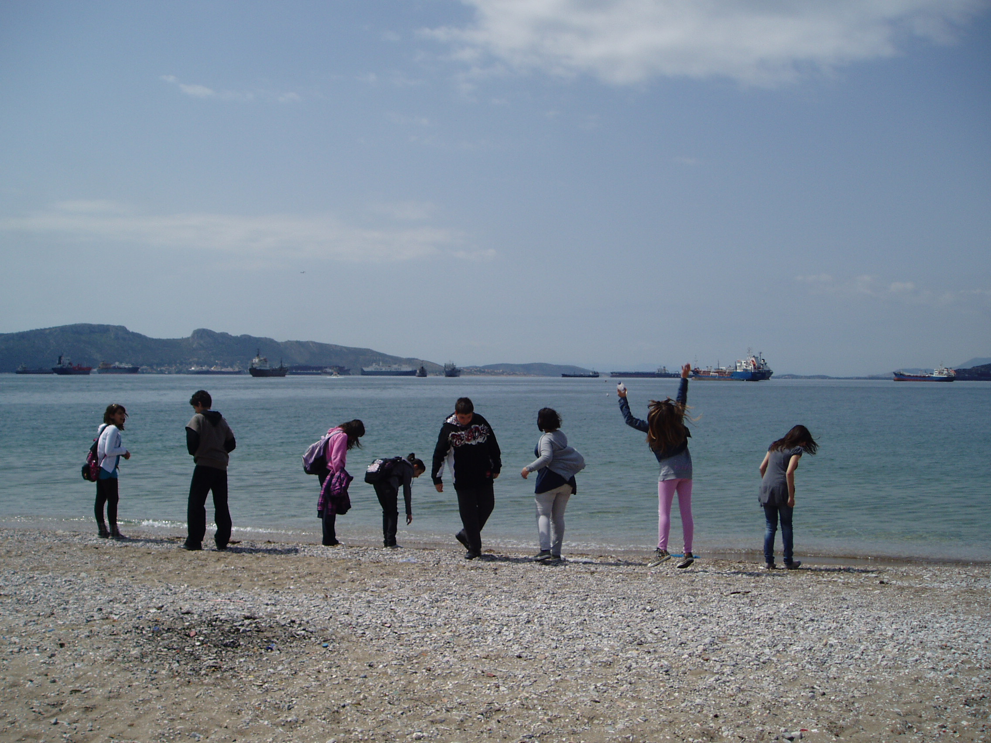

**ΣΥΝΕΡΓΑΣΙΑ ΜΕ ΦΟΡΕΙΣ – ΙΔΙΩΤΕΣ ΚΑΙ ΕΚΠΑΙΔΕΥΤΙΚΕΣ ΕΠΙΣΚΕΨΕΙΣ**

* Ενημέρωση από ιδιώτη σχετικά με τον κινηματογράφο ως παλιότερη μορφή ψυχαγωγίας στην πόλη μας.
* Συνάντηση και συζήτηση με ηλικιωμένους για τον τρόπο ψυχαγωγίας στην εποχή τους.
* Περιήγηση στον αρχαιολογικό χώρο Ελευσίνας και επίσκεψη στο μουσείο.
* Επίσκεψη στο χώρο του θερινού κινηματογράφου.
* Επίσκεψη στο Ελαιουργείο Ελευσίνας, χώρο διεξαγωγής των «Αισχυλείων».
* Επίσκεψη στο πολιτιστικό κέντρο «Λεωνίδας Κανελλόπουλος».
* Παρακολούθηση ταινίας σε πολυχώρο εκτός σχολείου.
* Επίσκεψη στην Τεχνόπολη στο Γκάζι.

